«Свободное время школьника». Информация для родителей на стенд «Психологический вестник»

Это хорошо и замечательно, если ваш ребёнок занимается иностранными языками, рисованием, искусством, спортом, вышиванием, музыкой, танцами и т. д. Но здесь мера просто необходима!
И не стоит забывать о том, что у ребёнка школьного возраста обязательно должно быть свободное время.
Первоклассникам вообще не рекомендуется вводить новые дополнительные занятия после школы, если до сада ребёнок никуда не ходил. Со второго полугодия или со второго класса уже понемногу можно добавлять дополнительные занятия, но в этом вопросе всё индивидуально и необходимо смотреть, насколько сам ребёнок к этому готов.
Нервная система ребенка ещё окончательно не дозрела, иногда может казаться что ребёнок физически легко совсем справляется. Сама школьная жизнь это переход ребёнка на новый этап психического развития ребёнка, переход от игровой деятельности к учебной. Поэтому, чтобы перестроиться ребёнку необходимо время и нежелательно загружать его какими-то дополнительными занятиями, которые в итоге могут вызвать у него "перегруз".
Даже для более старших школьников, рекомендуется иметь один свободный день вбудни, после уроков, чтобы ребёнок мог бы сам распоряжаться, как он хочет его провести. Помимо школьной жизни существует ещё огромный пласт другой жизни, на которое попросту может не остаться времени. Это и общение, и прогулки с друзьями, игры, чтение или просто возможность заняться "ничегонеделанием".
Рекомендации!
• Просмотрите насколько загружен ваш ребёнок после школы, сколько у него остается времени на его личные занятия.
• Учите ребёнка, как правильно распоряжаться своим временем. Для школьникаочень важно соблюдать режим дня, просыпаться в одно время, завтракать перед школой, если это необходимо, делать уроки не сразу после школы, а после небольшого отдыха, но ни в коем случае не откладывать на вечернее время!
В общем, правильно распределять нагрузку в течении дня, что в будущем позволит некоторые вещи довести до автоматизма.
• Введите совместные, семейные ритуалы или традиции. Например, по воскресеньям ходить в бассейн, кино музей или театр.
Важно спрашивать и разговаривать с ребёнком о его переживаниях. И в первую очередь, спрашивать, не какую оценку он получил, а как прошёл его день, что интересного и нового он узнал за минувший день!
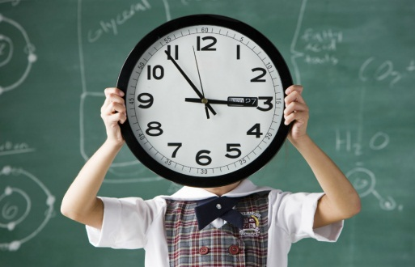
Рекомендации психолога.
Каждый человек может добиться поставленной цели!
Несколько полезных советов:
1.​ Цель должна быть полезной, значимой.
«Смысл жизни в красоте и силе стремления к целям, и нужно, чтобы каждый момент бытия имел свою высокую цель»,- писал М.Горький.
1.​ Поставленную цель необходимо сделать достижимой, привлекательной. Слишком трудная, отдаленная цель кажется нам абсолютно недостижимой, и у нас опускаются руки. Нужно наметить несколько последовательных, посильных этапов на пути к цели. Постепенно осуществляя каждый этап, мы приобретаем уверенность в своих силах, в достижении поставленной цели.
2.​ Поставленная цель должна быть тщательно обдумана.
Избегайте ставить цели, принимать решения, когда Вы в состоянии сильного эмоционального возбуждения, гнева.
1.​ Поставленная цель должна соответствовать Вашим возможностям.
2.​ Цель необходимо конкретизировать. А.С.Макаренко писал: «Никакое дело нельзя хорошо сделать, если неизвестно, чего хотят достигнуть».
3.​ Главная цель должна быть разбита на ряд промежуточных.
4.​ Нельзя быть рабом собственных решений. Следует изменять или даже отменять поставленную цель в случае вступления в действие неучтенных или вновь возникших обстоятельств, которые делают ее бессмысленной. Упорствует в своих ошибках только упрямец.

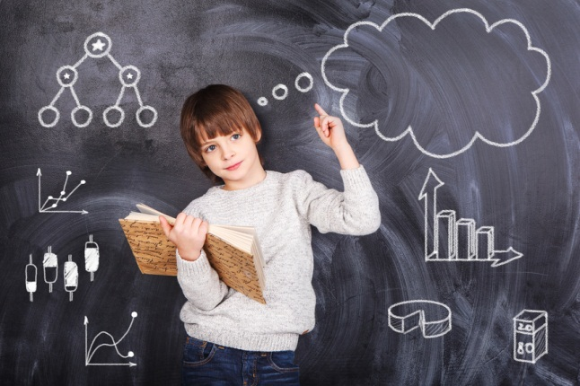Памятка:
* Управлять своими чувствами, психическими состояниями, поступками, поведением можно, используя самоободрение, самоубеждение, самоприказ, самовнушение, аутогенную тренировку.
* Самоободрение – обращение к самому себе для укрепления веры в себя. При этом используются такие приемы: самоуспокоение, внушение уверенности в успехе дела – дело посильно и выполнимо, - внушение уверенности в себе – я смогу, равнение на любимого героя – а ему было каково? Можно использовать упрек в свой адрес такого типа: что раскис? Нельзя быть размазней!
* Самоубеждение – убеждение себя в чем-либо путем соответствующих доводов и аргументов.
* Самоприказ – приказ самому себе.
- Учись управлять собой.
- Не жди, когда тебе подскажут, укажут, дадут задание – будь сам инициативен, действуй по собственному почину.
- Только тот победит любые трудности, кто сам себе командир, кто способен самому себе приказывать.
- Упорно побеждай все, что мешает достижению цели, и прежде всего недостатки своего характера.
Многие мыслители давали такой совет: «Если Вы удачно выберете труд и вложите в него свою душу, то счастье само Вас отыщет».

Наши советы:
1.НАБЛЮДАЙТЕ ЗА СОБОЙ. Будьте внимательны к себе. Следите за своими мыслями. Помните, что наша жизнь – это во многом то, что мы о ней думаем. Избегайте внутренней ловушки, когда Ваши представления о жизни более мучительны, чем сама жизнь. Именно негативная оценка происходящего, а не действительное положение дел – главная причина нашего беспокойства. Не позволяйте негативным чувствам овладеть Вами. Сосредотачивайтесь на позитивном.2. ЖИВИТЕ СЕГОДНЯ. Ваше прошлое – это воспоминания, будущее – пока только предположения. Настоящее – единственная реальность, которую стоит принимать в расчет. То, что было, уже не вернешь. То, что будет, еще не случилось. То, что есть сейчас – это и есть Ваша жизнь. Реагируйте только на то, что существует в действительности, в данный момент.3.​ ЗАПОЛНЯЙТЕ ПУСТОТУ. Будьте постоянно заняты. У Вас не должно оставаться пустого времени на переживания и беспокойства. Лучше отдайтесь своему увлечению. Продолжайте занятия, приносящие Вам удовлетворение. Установите и соблюдайте режим дня. Берегите время. Сохраните привычный образ жизни.4.БУДЬТЕ ЗДОРОВЫ. У здорового человека гораздо больше шансов справиться со своими проблемами. Если Вы до сих пор не занимались физической культурой, начните сейчас. Научитесь правильно двигаться, дышать, расслабляться. При этом избегайте перенапряжения и усталости, отдыхайте, не дожидаясь утомления. Чаще выходите на природу. Гимнастика, полноценный сон и прогулки – совершенно необходимые условия здоровья. Укрепляя его, Вы повышаете свою работоспособность.5. УЧИТЕСЬ. Пользуйтесь случаем расширить Ваш профессиональный опыт. Чем больше Вы будете знать, и уметь, тем шире будут Ваши профессиональные возможности. Повышайте свою квалификацию.6. ОБЩАЙТЕСЬ. Проявляйте интерес к другим людям. Каждый день делайте кому-нибудь приятное. Помните, Вы нужны не только себе. Делитесь своими проблемами и заботами с друзьями и близкими. Расширяйте круг общения.

Педагог-психолог Шкурина Ирина Александровна
Прием родителей: пн и чт с 10:00 до 15:00
Почта: shkurinair@yandex.ru

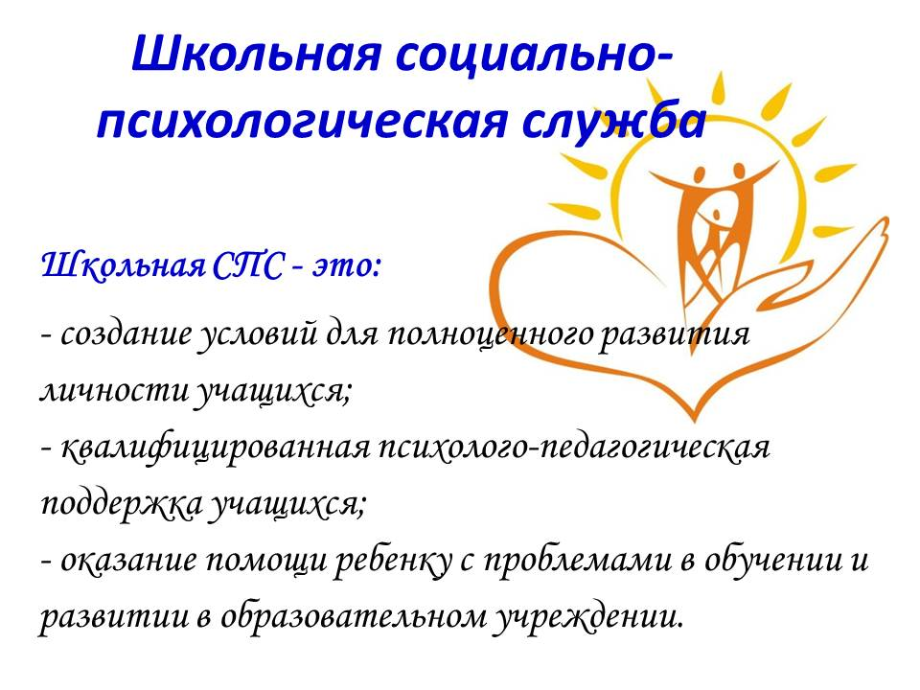
Цели и задачи службы
Цели:
- обеспечение естественного развития детей через включение здоровье сберегающих технологий;
- формирование толерантности у воспитанников в условиях временной интеграции;
- психолого-педагогическая поддержка семьи, педагогов.
Задачи:
- развитие психотехнических навыков саморегуляции и управления стрессом у учащихся;
- создание условий, способствующих духовному и психическому развитию ребёнка в образовательном учреждении;
-формирование социальной среды жизнедеятельности ребёнка путём построения таких отношения между детьми, педагогами, родителями и администрацией образовательного учреждения, которые способствовали бы максимально полному раскрытию потенциальных возможностей и способностей ребёнка.

В нашем городе существует несколько телефонов доверия, где обученные консультанты могут поговорить с Вами о самом наболевшем.
Вот они:
- Молодежный Телефон Доверия: 8(863) 242-61-01.
Несмотря на название сюда можно звонить в любом возрасте.
- Центр диагностики и консультирования города Ростова-на-Дону для детей, нуждающихся в психолого-педагогической и медико-социальной помощи.
Ростов-на-Дону, Ленина ул., 44/2.Телефон: 8(863) 245-52-23.
- Телефон Доверия Городской: 267-93-04.
Преимущества этого вида бесплатной психологической помощи:
Анонимность, доступность, возможность получить помощь, не выходя из дома, в любое время дня и ночи (круглосуточно).
Недостатки:
Не всегда есть возможность дозвониться (обычно это проще сделать поздно ночью или рано утром).
Есть вероятность, что Ваше общение может прерваться из-за технических причин или из-за того, что кто-то помешает.
Возможности телефонного консультирования по сравнению с очным ограничены.

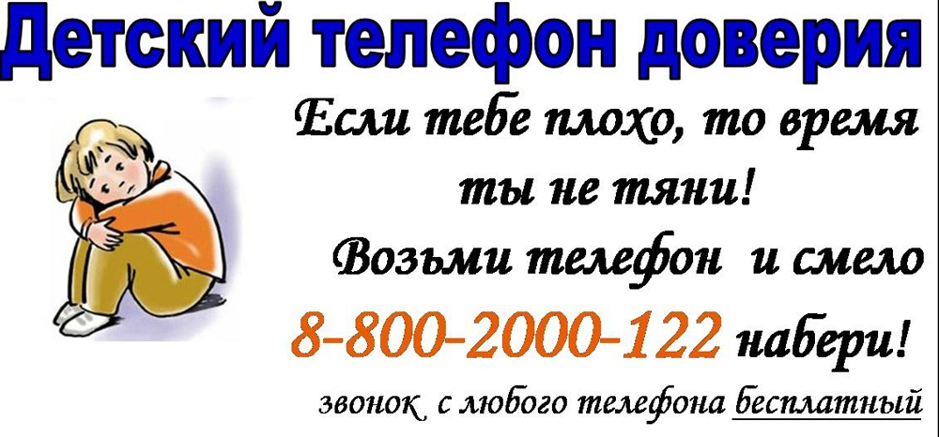

Толерантность-путь к миру!
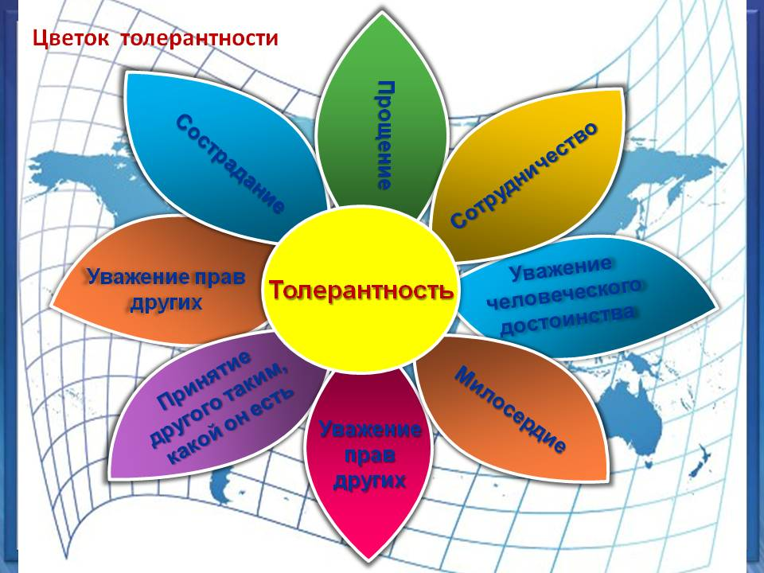

Толерантность - трудное и редкое достижение по той простой причине, что фундаментом сообщества является групповое сознание. Люди объединяются в одной общности с теми, кто разделяет их убеждения, или с теми, кто разговаривает на том же языке или имеет ту же культуру. При этом объединение в общность может осуществляться по различным признакам: национальным, этническим, социальным, профессиональным, досуговым.

Как выйти из стрессовой ситуации?
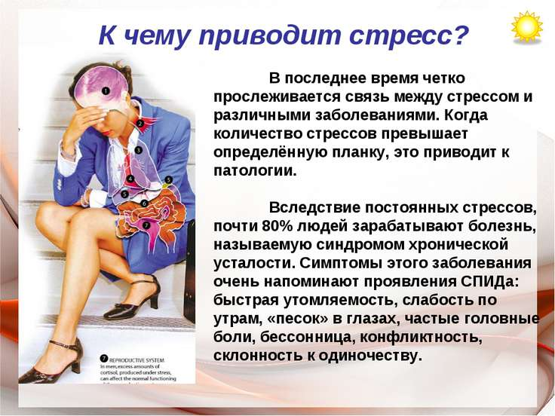
Какая бы из причин не привела к появлению стресса, вы должны найти такое лекарство, чтобы быстро нормализировать состояние своего организма и больше никогда не страдать от этой пакости.
Наиболее эффективные способы борьбы со стрессом – это:
- Здоровый сон и полноценный отдых организма.
- Физическая активность, медитация и дыхательные упражнения, прослушивание любимой музыки.
- Правильное питание: побольше витаминов (зелень, овощи, фрукты), орехов, рыбы, печени, злаковых, меда, кисломолочных продуктов. Поменьше сладостей, мучного, жирного, жареного, копченого.
- Планирование времени и составление списка дел, чтобы не допускать их накопления.
- Научиться «переступать» через проблемы, которые вы не в состоянии решить.
Полюбите пословицу «Что не убивает нас, то делает нас сильнее» или «Испытаний не может быть больше, чем я смогу вынести».
- Решать проблемы, пока они не перешли в категорию неразрешимых.
- Устранение причин стресса.
Устали – отдохните, слишком много обязанностей – отдайте часть кому-то, поссорились с кем-то – помиритесь и т.д.
- Видеть позитив даже в негативных моментах.
- Фильтровать информацию, которую вы поглощаете.
Вы не несете ответственность за весь негатив человечества.
- Верить, что все у вас будет хорошо, ведь вы, как никто, заслуживаете счастья.

